深 圳 大 学 实 验 报 告

课程名称： 智能网络与计算

实验项目名称： 实验四 云-边协同计算实验

学院： 计算机与软件学院

专业： 计算机科学与技术

指导教师： 车越岭

报告人：梁润宇 学号：2021220003 班级： 2班

实验时间： 2023年12月5日-2024年1月3日

实验报告提交时间： 2024年 1月 2日

教务处制
实验4 云-边协同计算实验
实验目的与要求：
- 了解MapReduce计算模型的原理；
- 学会使用编程语言和工具实现MapReduce的Map和Reduce功能，并行实现特定任务的高效计算；

方法、步骤：
- 阅读经典论文“MapReduce: Simplified data processing on large clusters，OSDI 2004”，学习掌握MapReduce计算框架的基本原理；
- 以熟悉的编程语言（如Java、Python等）编程实现MapReduce功能，进而完成对给定文本文件的词频统计。针对给定文件（如A.txt），统计里面文章中单词的出现频次并降序输出统计结果到文件Sta_A.txt。Sta_A.txt文件包含A.txt文件里面每个单词及其出现的频次。
  - 数据集包含两个文件，1个小文件约20 MB左右，1个大文件约1.5 GB左右。
- 探索：除了编程实现MapReduce之外，也可以在电脑按照本地的Apache Spark计算框架（下载链接：https://spark.apache.org/downloads.html，Spark安装参考链接：https://dblab.xmu.edu.cn/blog/4322/ ），并利用Spark来实现词频统计任务。

实验过程及内容：
（此处写详细的实验步骤、代码，需要有代码注释、实验截图、照片等证明材料）
- MapReduce计算框架基本原理
MapReduce计算框架的基本原理涉及两个主要阶段：Map阶段和Reduce阶段。
Map阶段：
输入数据被划分成多个小块，用户定义的Map函数处理每个小块的数据，生成一系列中间键值对（key-value pairs）。中间键值对的生成是通过Map函数的映射逻辑完成的，用户需要编写这部分逻辑以适应特定的问题。
Shuffle and Sort阶段：
中间键值对根据键值进行分组，形成一个键值对列表，这个过程通常被称为Shuffle and Sort，它确保相同键的数据被传送到同一个Reduce任务。
Reduce阶段：
Reduce阶段由用户定义的Reduce函数处理Shuffle和Sort阶段的输出。每个Reduce任务负责处理一个组的键值对，并生成最终的输出。
总的来说，MapReduce通过利用分布式计算，将大规模数据集分解成小块并在多个节点上并行处理，最后整合结果。这种模型的优点在于它的可扩展性和容错性，使得它在大规模数据处理场景下非常有效。

- Hadoop
- 创建具有管理员权限的hadoop用户
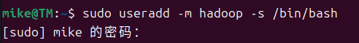
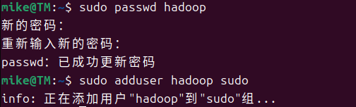
创建完成后，切换到hadoop用户进行后续操作。
2.安装ssh
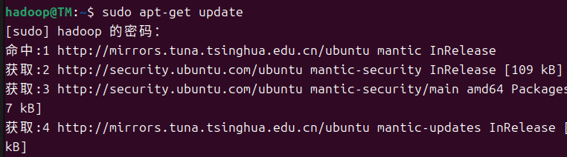
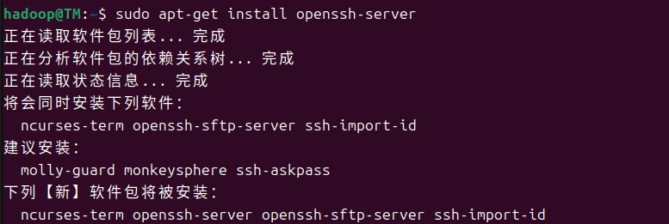
安装好了以后使用SSH登录。
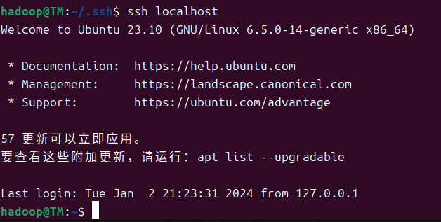
3.配置Java环境
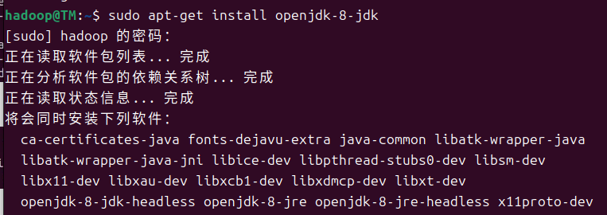
执行java -version，发现已成功安装环境。
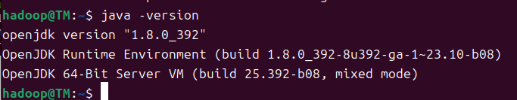
然后配置Java环境变量：
gedit ~/.bashrc
将如下命令添加到第一行，改完后保存退出：
export JAVA_HOME=/usr/lib/jvm/java-8-openjdk-amd64
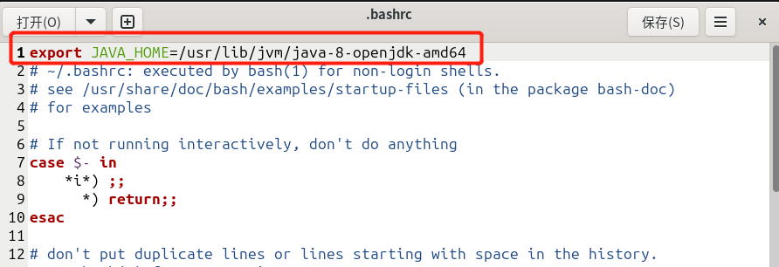

执行如下命令让刚才的改动生效：
source ~/.bashrc
看刚才的环境变量是否设置成功;
echo $JAVA_HOME
然后看下配置的路径是否为自己安装的java版本：
java -version
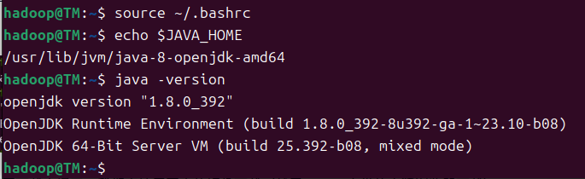
4.安装Hadoop
sudo tar -zxf /home/hadoop/下载/hadoop-3.3.6.tar.gz -C /usr/local
cd /usr/local/
sudo mv ./hadoop-3.3.6/ ./hadoop
sudo chown -R hadoop ./hadoop
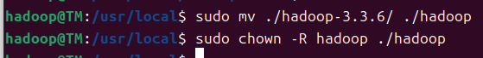
查看刚才解压的Hadoop是否可用，发现可用。
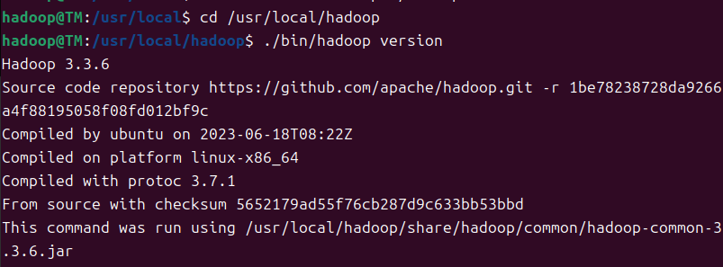

接下来是Hadoop伪分布式配置需要修改两个配置文件：
①修改core-site.xml文件：
cd /usr/local/hadoop
gedit ./etc/hadoop/core-site.xml
在configration里添加如下内容：
<property>
<name>hadoop.tmp.dir</name>
<value>file:/usr/local/hadoop/tmp</value>
<description>Abase for other
temporary directories.</description>
</property>
<property>
<name>fs.defaultFS</name>
<value>hdfs://localhost:9000</value>
</property>
修改完以后保存退出。
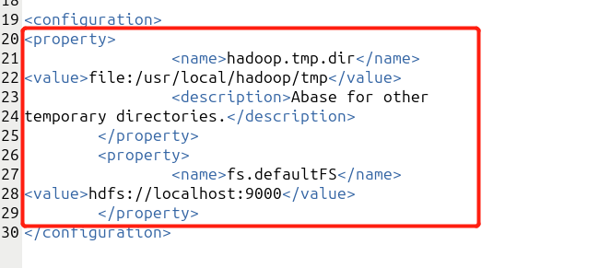
②修改hdfs-site.xml文件：
gedit ./etc/hadoop/hdfs-site.xml
在configration里添加如下内容：
<property>
<name>dfs.replication</name>
<value>1</value>
</property>
<property>
<name>dfs.namenode.name.dir</name>
<value>file:/usr/local/hadoop/tmp/dfs/name</value>
</property>
<property>
<name>dfs.datanode.data.dir</name>
<value>file:/usr/local/hadoop/tmp/dfs/data</value>
</property>
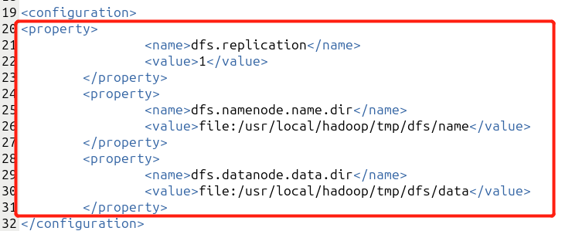
执行namenode的格式化
./bin/hdfs namenode -format
开启NameNode和DataNode的守护进程
./sbin/start-dfs.sh
通过jps命令查看是否启动成功
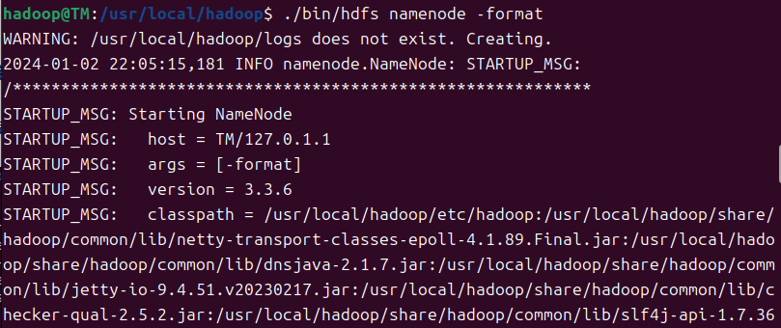
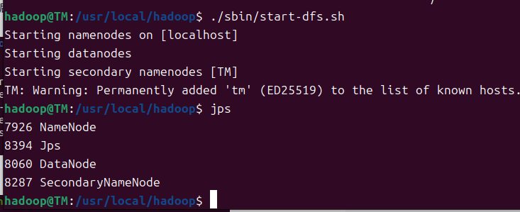
在浏览器输入localhost:9870来访问网站。
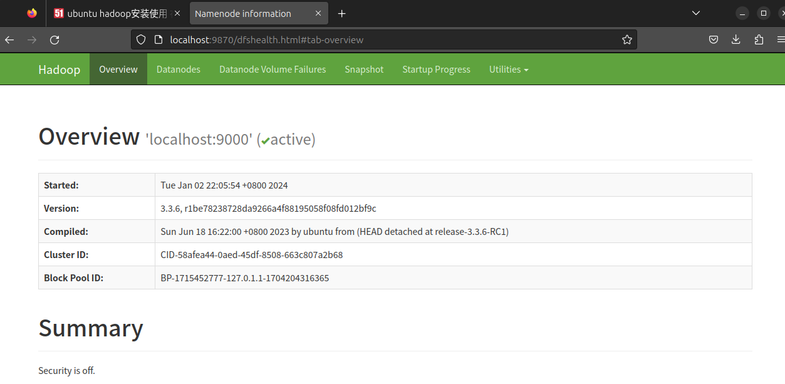
5.运行Hdoop自带的wordcount
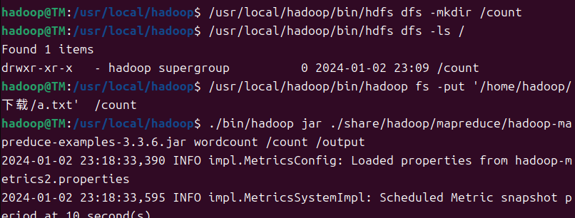
执行之后，查看结果。这是第一个小文件（20MB）的统计结果内容。
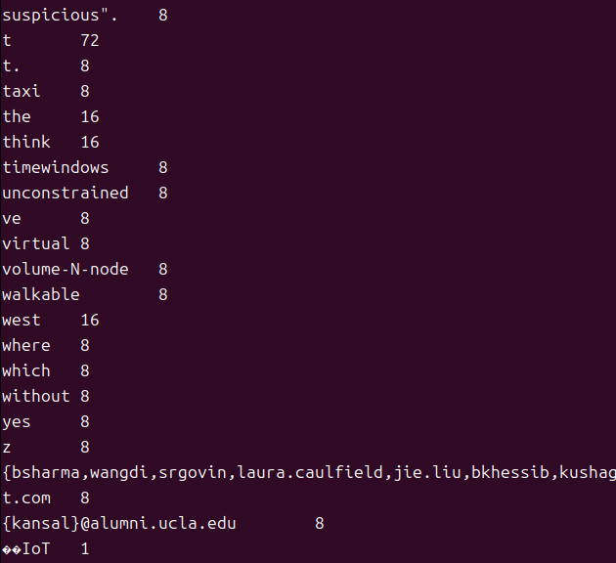
删除a.txt，换成b.txt，删除output文件夹，重新执行wordcount。
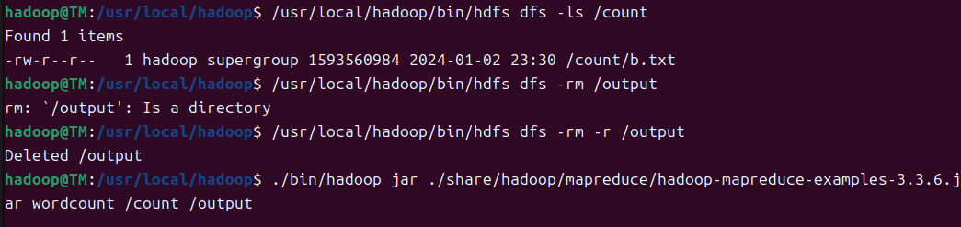

遗憾的是运行了很久也没出结果。
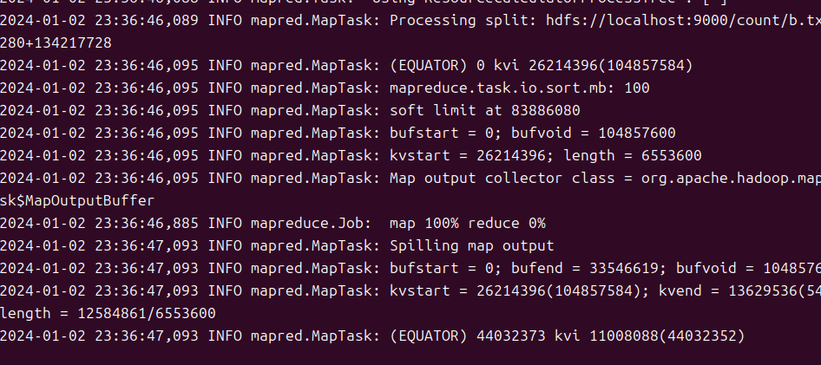
3.Java实现
MapReduce执行步骤
3.1. Map处理任务
a. 读取文件每一行，解析成，调用map函数
b. 处理逻辑对key、value处理，行成新的key、value
c. 数据分区
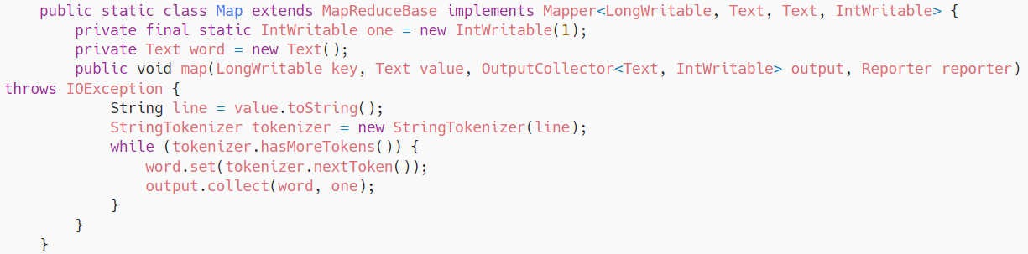
3.2. Reduce处理任务
a . 拷贝map任务输出到reduce节点，对map任务输出合并，排序
b. 处理逻辑处理key、value，行成新的key、value
c. 保存到文件中
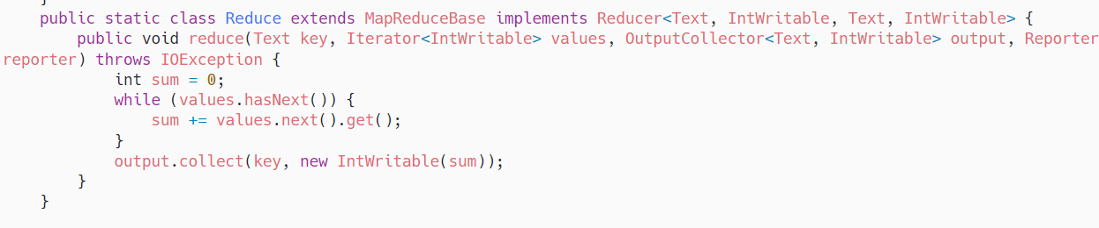

环境变量HADOOP_HOME对应安装时的根目录，HADOOP_VERSION对应Hadoop的当前安装版本，编译WordCount.java来创建jar包，使用如下操作：
mkdir wordcount_classes
javac -classpath ${HADOOP_HOME}/hadoop-${HADOOP_VERSION}-core.jar -d wordcount_classes WordCount.java
jar -cvf /usr/joe/wordcount.jar -C wordcount_classes/ .

其中/usr/local/wordcount/input是HDFS中的输入路径
/usr/ local/wordcount/output - 是HDFS中的输出路径
用示例文本文件做为输入：
$ bin/hadoop dfs -ls /usr/local/wordcount/input/
/usr/local/wordcount/input/file01
/usr/local/wordcount/input/file02

$ bin/hadoop dfs -cat /usr/local/wordcount/input/file01
Hello World Bye World

$ bin/hadoop dfs -cat /usr/joe/wordcount/input/file02
Hello Hadoop Goodbye Hadoop
运行应用程序：
$ bin/hadoop jar /usr/local/wordcount.jar org.myorg.WordCount /usr/local/wordcount/input /usr/local/wordcount/output
输出是：
$ bin/hadoop dfs -cat /usr/local/wordcount/output/part-00000
Bye 1
Goodbye 1
Hadoop 2
Hello 2
World 2

实验结论：
20MB小文件成功输出结果，但大文件中途卡住，可能是硬件原因导致。

心得体会：
本次实验学习了MapReduce的思想，并在ubuntu系统上配置了Hadoop模拟分布式计算集群进行实际操作，受益匪浅。

指导教师批阅意见：

成绩评定： 分

指导教师签字：车越岭
年 月 日
备注：

